Leaky pipelines nelle università italiane 2019

P-01 ECONOMIA POLITICA
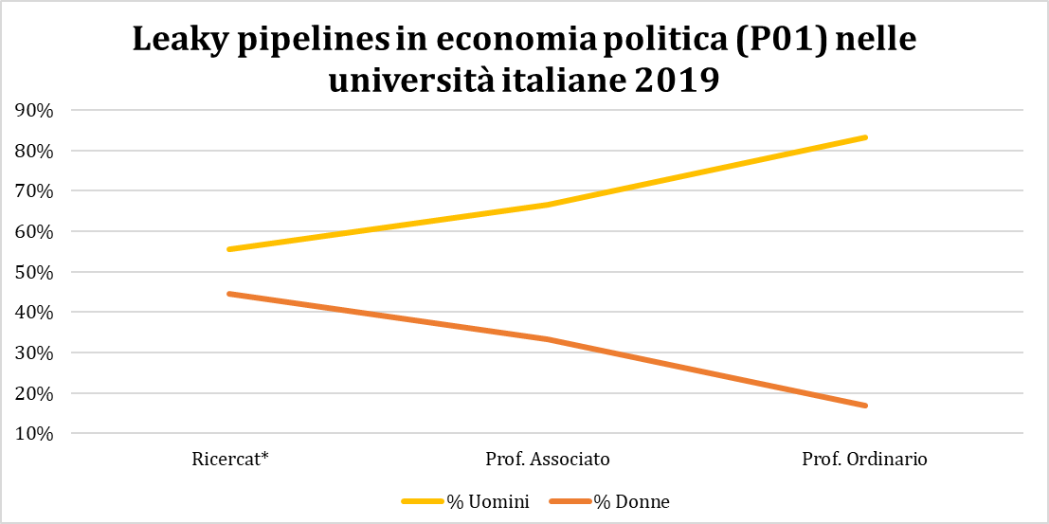
P-02 POLITICA ECONOMICA
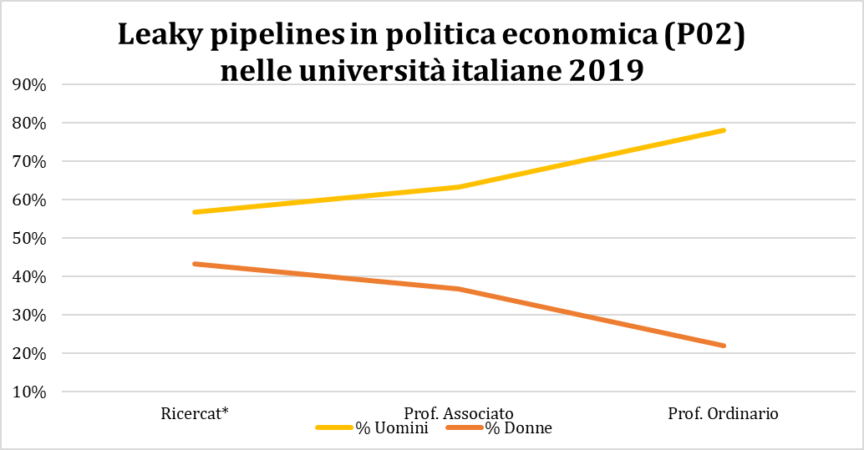
P-03 SCIENZA DELLE FINANZE
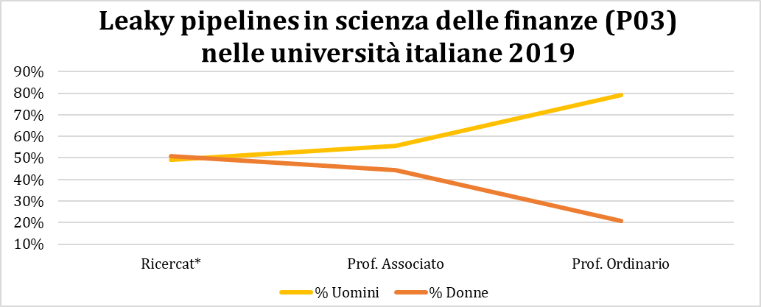
P-04 STORIA DEL PENSIERO ECONOMICO
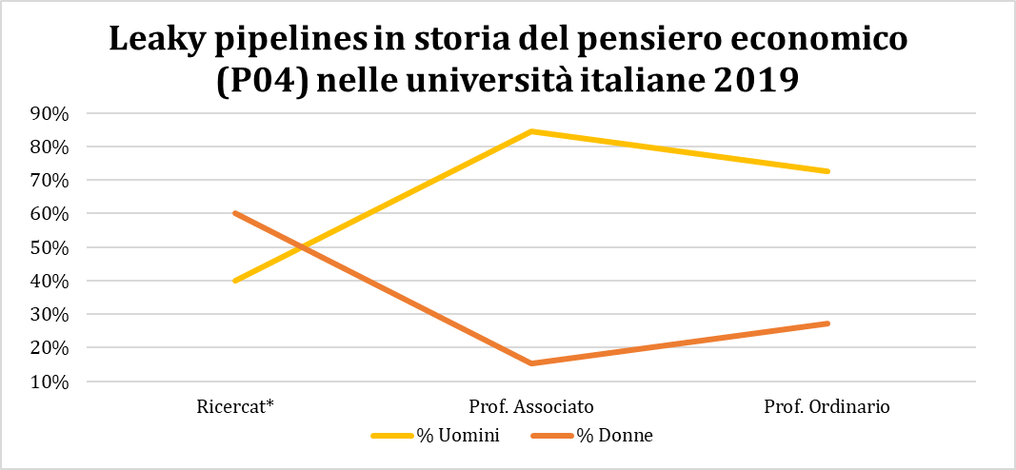
P-05 ECONOMETRIA
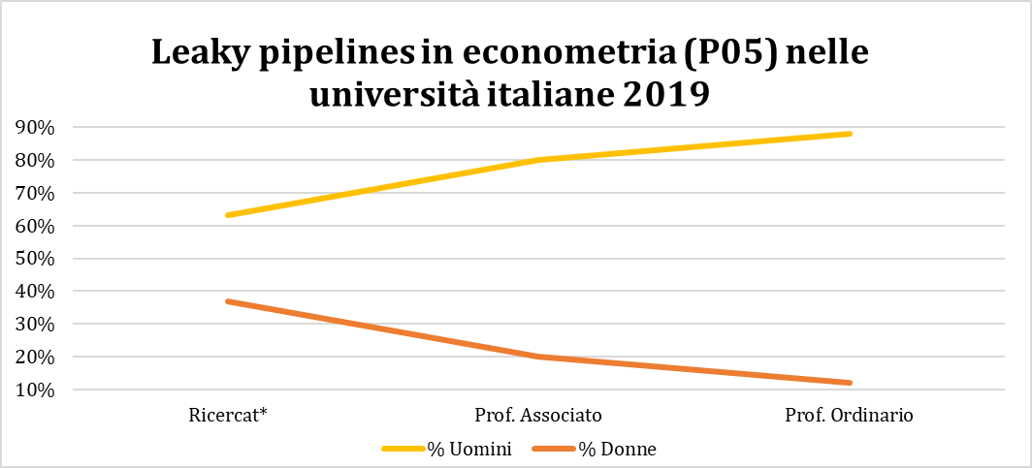
P-06 ECONOMIA APPLICATA
